Отчёт по лабораторной работе № 7
  - Динамическая маршрутизация OSPF
Баранов Никита Дмитриевич
2026-09-14
Содержание

1. Цель работы
Изучить OSPFv2/OSPFv3 и настроить динамическую маршрутизацию IPv4/IPv6.

2. Задание
- Собрана топология с несколькими маршрутизаторами и двумя пользовательскими сетями.
- Интерфейсы включены в OSPF area 0.
- Команда show ip ospf neighbor подтверждает соседство Full.
- В таблице OSPF присутствуют удалённые сети и рассчитанные метрики.
- Для IPv6 сформированы соседства OSPFv3 и получены межсетевые маршруты.
- Wireshark показывает Hello-пакеты OSPF на multicast-адреса.
- Проверена связность конечных узлов по обоим протоколам.

3. Теоретические сведения
Ethernet инкапсулирует сетевые пакеты в кадры и адресует узлы по MAC-адресам. ARP связывает IPv4-адрес с MAC-адресом в локальном сегменте.

4. Выполнение работы

4.1 В GNS3 собрана многоузловая схема OSPF с четырьмя маршрутизаторами и двумя конечными сетями
В GNS3 собрана многоузловая схема OSPF с четырьмя маршрутизаторами и двумя конечными сетями. Замкнутый фрагмент между маршрутизаторами позволяет протоколу выбрать путь по стоимости.
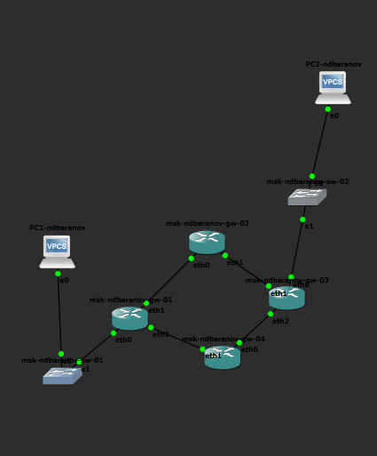
Рисунок 1: В GNS3 собрана многоузловая схема OSPF с четырьмя маршрутизаторами и двумя конечными сетями

4.2 С первого маршрутизатора выполнен ping соседнего адреса 10
С первого маршрутизатора выполнен ping соседнего адреса 10.0.1.2; все ответы получены. Это проверяет транзитное соединение до формирования OSPF-соседства.
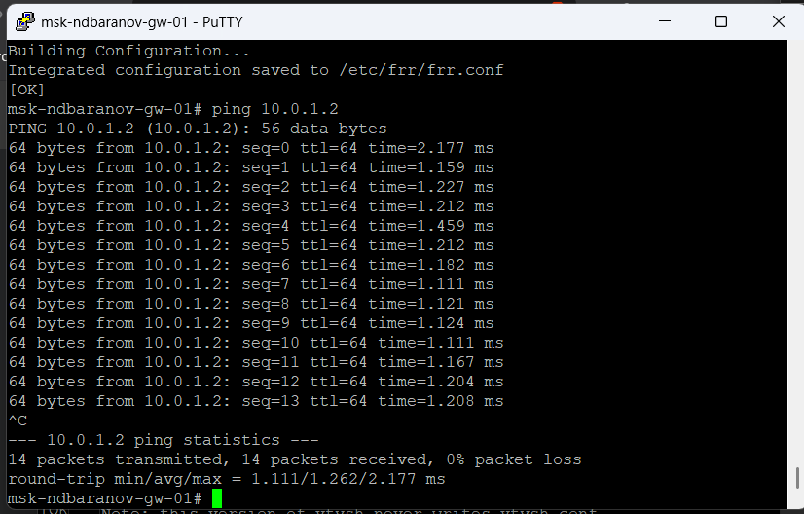
Рисунок 2: С первого маршрутизатора выполнен ping соседнего адреса 10

4.3 На другом FRR успешный ping 10
На другом FRR успешный ping 10.0.2.1 подтверждает следующую транзитную линию. Проверка прямых соседей исключает ошибку адресации как причину проблем OSPF.
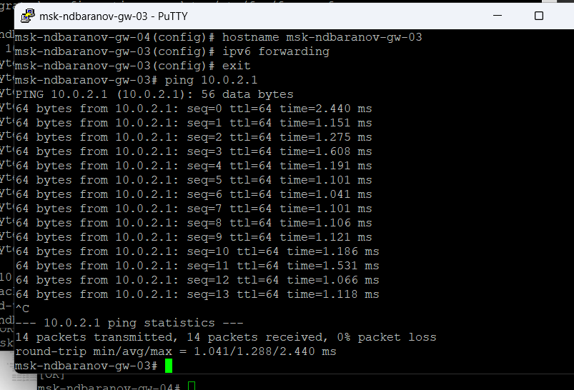
Рисунок 3: На другом FRR успешный ping 10

4.4 Команда show ip ospf neighbor показывает соседей 10
Команда show ip ospf neighbor показывает соседей 10.0.2.1 и 10.0.4.1 в состоянии Full/Backup. Ниже таблица OSPF содержит подключённые и изученные сети с рассчитанной стоимостью.
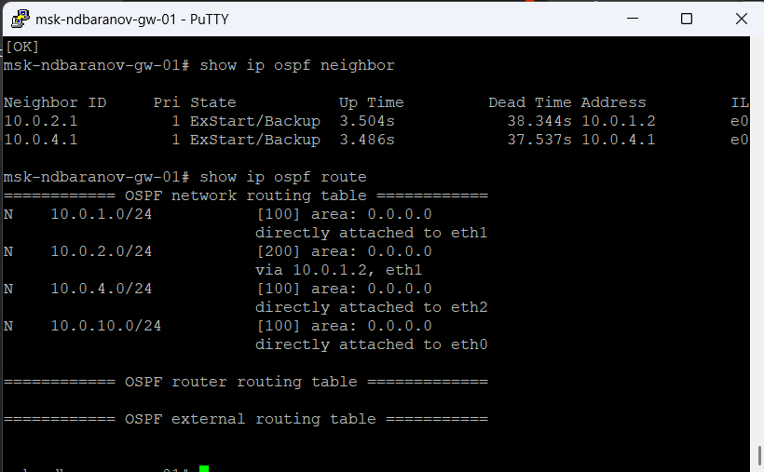
Рисунок 4: Команда show ip ospf neighbor показывает соседей 10

4.5 Расширенный вывод маршрутов OSPF включает сети 10
Расширенный вывод маршрутов OSPF включает сети 10.0.1.0/24–10.0.4.0/24 и конечные подсети. Для удалённых записей указаны адрес следующего перехода и выходной интерфейс.
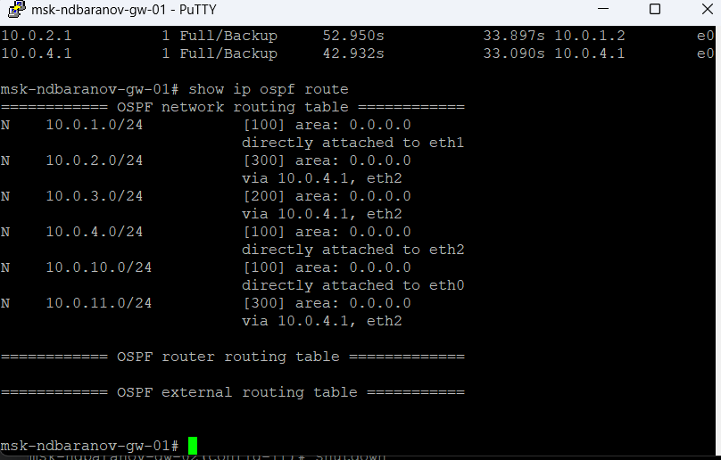
Рисунок 5: Расширенный вывод маршрутов OSPF включает сети 10

4.6 На интерфейсах FRR включён ipv6 ospf6 area 0, после чего show ipv6 ospf6 neighbor отображает соседей в состояниях Twoway/DROther и Init
На интерфейсах FRR включён ipv6 ospf6 area 0, после чего show ipv6 ospf6 neighbor отображает соседей в состояниях Twoway/DROther и Init. В таблице уже появляются IPv6-маршруты области.
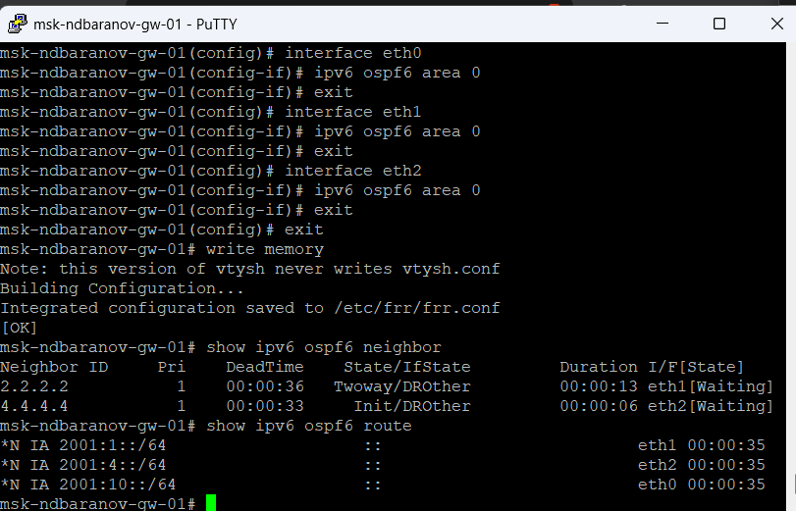
Рисунок 6: На интерфейсах FRR включён ipv6 ospf6 area 0, после чего show ipv6 ospf6 neighbor отображает соседей в состояниях Twoway/DROther и Init

4.7 Wireshark показывает OSPF Hello для IPv4, отправляемые на 224
Wireshark показывает OSPF Hello для IPv4, отправляемые на 224.0.0.5. В списке кадров видны периодические объявления от разных маршрутизаторов сегмента.
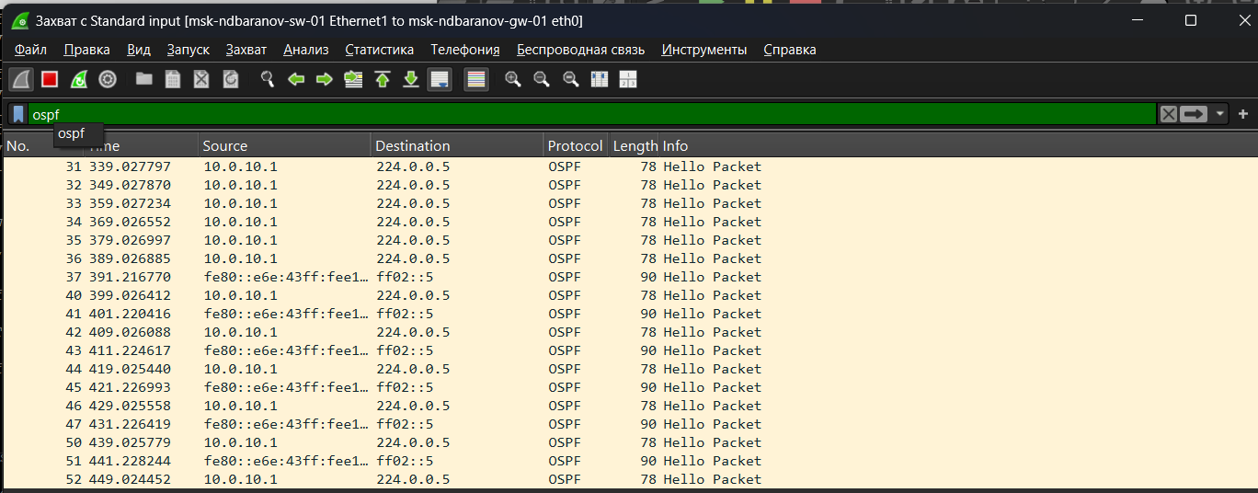
Рисунок 7: Wireshark показывает OSPF Hello для IPv4, отправляемые на 224

4.8 Отдельный захват содержит Hello-пакеты OSPFv3 к ff02::5
Отдельный захват содержит Hello-пакеты OSPFv3 к ff02::5. IPv6-версия протокола использует link-local источники, что заметно в колонках Source и Destination.
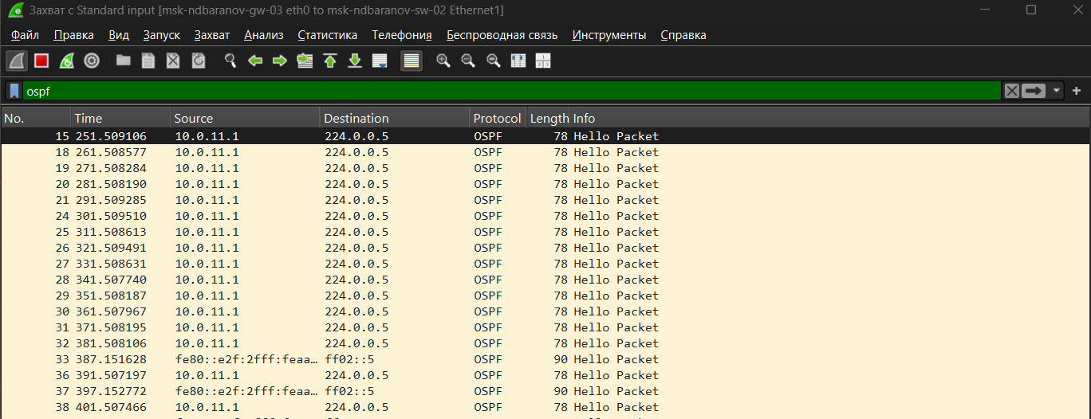
Рисунок 8: Отдельный захват содержит Hello-пакеты OSPFv3 к ff02::5

5. Выводы
Цель работы достигнута. Изучить OSPFv2/OSPFv3 и настроить динамическую маршрутизацию IPv4/IPv6 Полученные результаты подтверждают работоспособность собранной схемы и корректность выполненной настройки.

